
МИНОБРНАУКИ РОССИИ
Федеральное государственное бюджетное образовательное учреждение
высшего образования
«МИРЭА − Российский технологический университет»
РТУ МИРЭА
Институт информационных технологий (ИИТ)
Кафедра практической и прикладной информатики (ППИ)

ОТЧЕТ ПО ПРАКТИЧЕСКОЙ РАБОТЕ
по дисциплине «Моделирование бизнес-процессов»

Практическое занятие № 21

Студент группы ИНБО-01-17 | ИНБО-10-23, Рассохин Е.С. | (подпись)
Преподаватель | Леонов Д.А. | (подпись)
Отчет представлен | «3» декабря 2025г.

Москва 2025 г.
Цель занятия:
а) сформировать текстовое описание на основе наименования процесса и трех его крупных (сложных) функций, определив роли (возможно, организационные единицы). При формировании текстового описания учесть, что сложные функции должны быть декомпозированы;
б) построить процессно-событийную модель верхнего уровня, провести декомпозиции сложных функций, обеспечить ветвление с применением логических правил;
в) подготовить презентацию для публичной защиты бизнес-процесса, защитить полученную модель.
Выполнение работы:
Процессно-событийная модель реализована на рисунке 1.
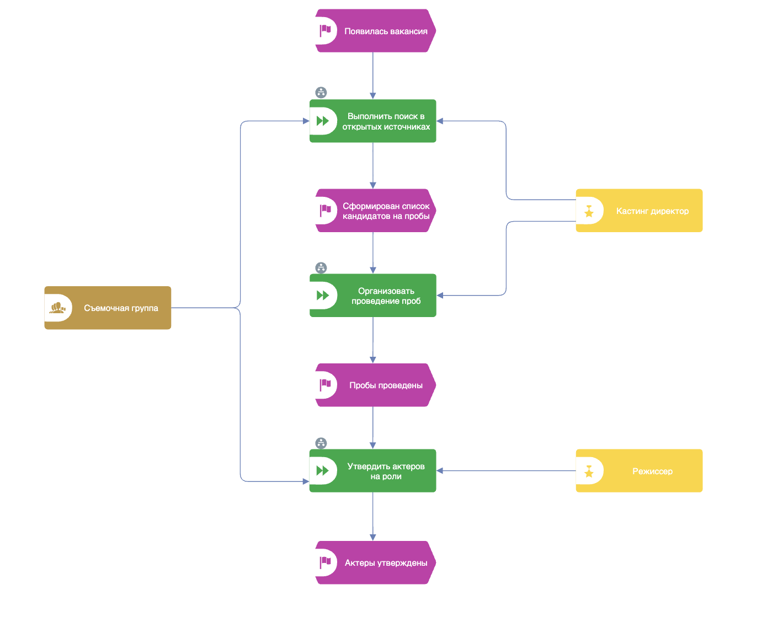
Рисунок 1 – Процессно-событийная модель
Декомпозиция процессно-событийной модели реализована на рисунках 2-4.
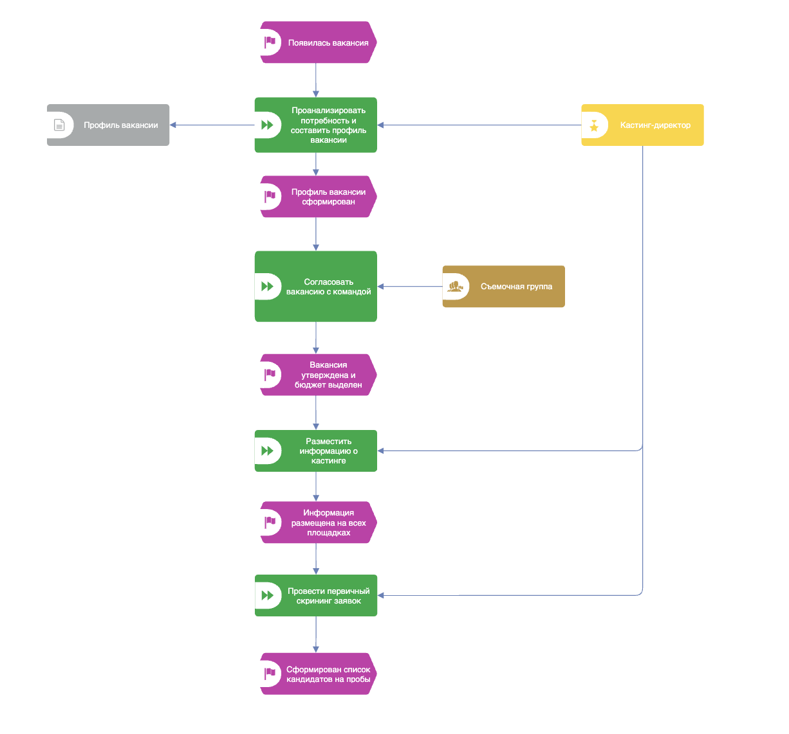
Рисунок 2 – Декомпозиция процессно-событийной модели
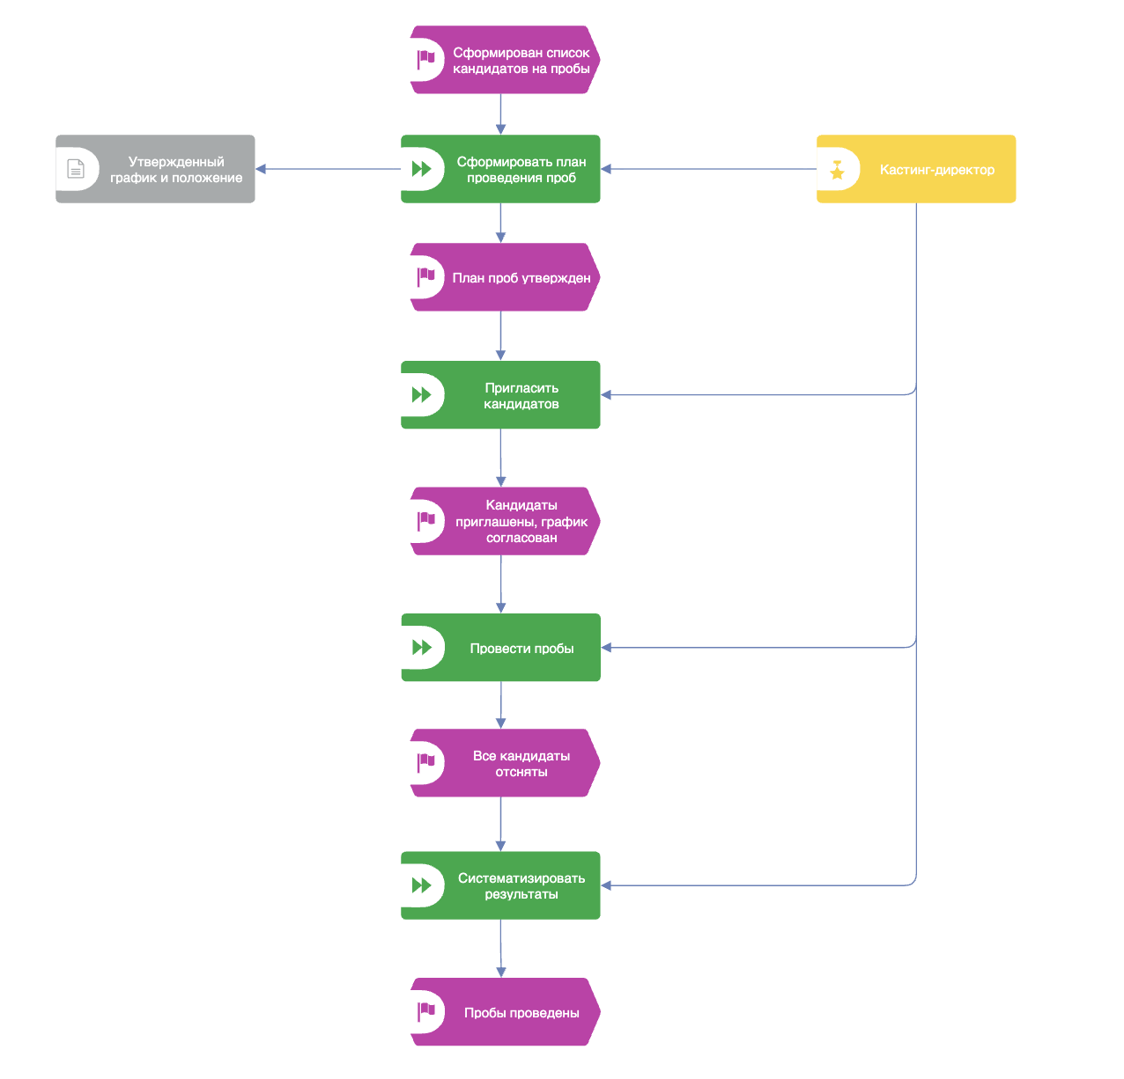
Рисунок 3 – Декомпозиция процессно-событийной модели
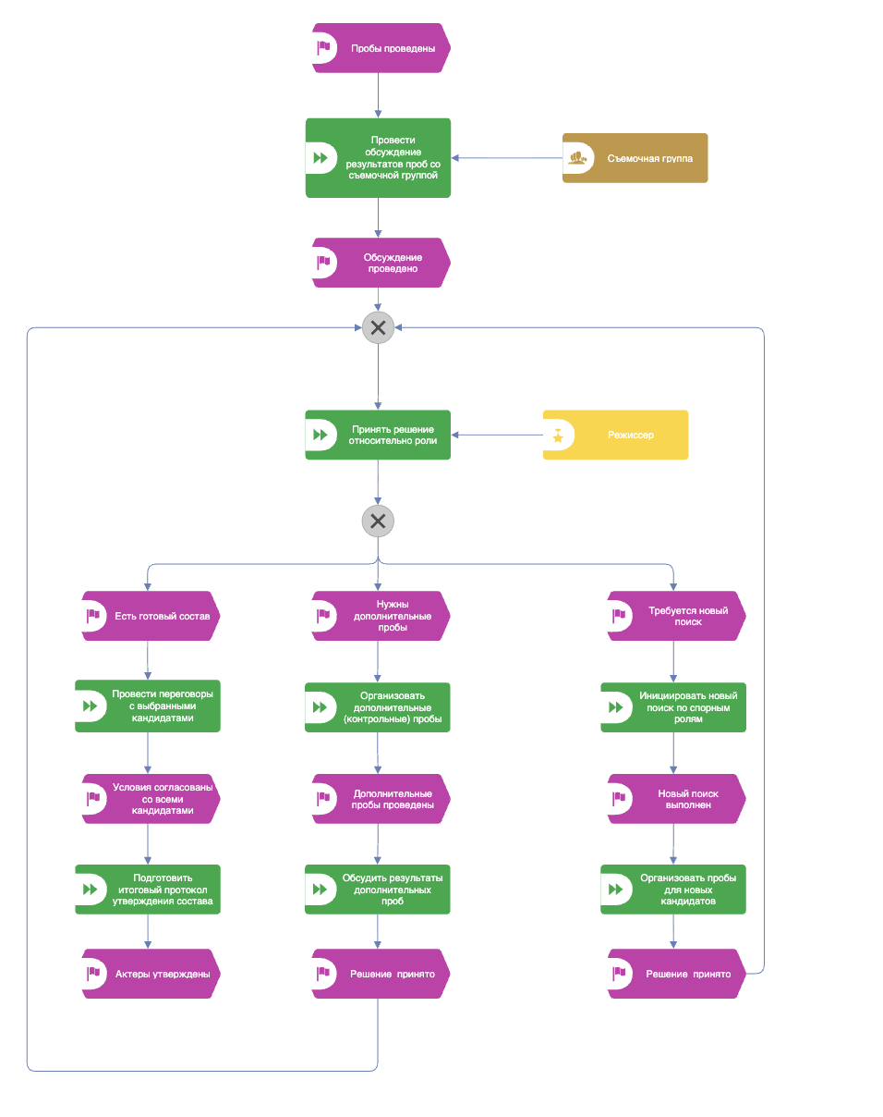
Рисунок 4 – Декомпозиция процессно-событийной модели

Текстовое описание:
Процесс описывает кастинг актеров для фильма от публикации вакансий до утверждения состава. Процесс инициируется кастинг-директором после получения утвержденного режиссерского сценария. Ключевые этапы: поиск кандидатов, организация проб и утверждение актеров.
Основная цепочка событий и функций
Процесс построен по схеме строгого чередования:
Появилась вакансия Выполнить поиск в открытых источниках Поиск выполнен Организовать проведение проб Пробы проведены Утвердить актеров на роли Актеры утверждены.
Логика ветвления
После обсуждения проб съемочной группой процесс разделяется на три взаимоисключающих сценария:
- Готовый состав
- Дополнительные пробы
- Новый поиск
Шлюз XOR гарантирует, что в каждый момент времени активен только один путь. Процесс может циклически возвращаться к обсуждению с комиссией до тех пор, пока не будет достигнут результат «Готовый состав»
Результат работы: построенные и сохраненные в файле текстового формата текстовое описание бизнес-процесса, модели бизнес-процесса, презентация бизнес-процесса, представленные преподавателю в конце практического занятия в виде отчета
Список использованных источников и литературы:
1. Моделирование бизнес-процессов [Электронный ресурс]: учебное пособие / Ю. В. Кириллина, И. А. Семичастнов. — М.: РТУ МИРЭА, 2022.
2. Кириллина Ю. В., Черняускас В. В., Леонов Д. А., Лентяева Т. В. Моделирование бизнес-процессов [Электронный ресурс]:рабочая тетрадь. — М.: РТУ МИРЭА, 2023.
3. Моделирование бизнес-процессов: учебник и практикум для академического бакалавриата / О.И. Долганова, Е.В. Виноградова, А.М. Лобанова; под ред. О.И. Долгановой — М.: Издательство Юрайт, 2020 — 289 с. — Серия: Бакалавр. Академический курс

